A.S.D. CIMENTI SCI CARNIA
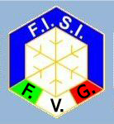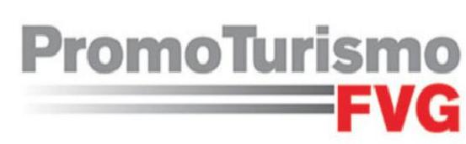
Gara F.I.S. JUNIOR REGIONALE di Slalom Gigante Circuito FIS-NJR F.V.G. –

Gran premio "ELETTRONOVA-TOLMEZZO”

Categorie ASPIRANTI e JUNIORES maschile e femminile
M.te ZONCOLAN–Sutrio/Ravascletto (UD) 08-09 FEBBRAIO 2019
Tipo della gara: | F.I.S. NJR- GS – codex – 6622-6624 (L) 1692-1696 (M)
Pista/omologaz | Zoncolan 1-12438/10/17 – m1710/1330-dislivello 380 m.
Costo iscrizioni | Euro 20.00 atleta/gara da pagarsi al ritiro dei pettorali
Costo ski pass | Euro 20.00 alteta/giornata da pagarsi alle casse impianti
Ospitalità  accomodation  ARTA TERME-UD | CONSORZIO TURISTICO  BENESSERE ALPINO  Mail: artaterme.benesserealpino@gmail.com  Tel.: +39 392 6587839 | 

PROGRAMMA

04/02/2019 | ore 18.00 | Termine iscrizioni gare codex 6622-6624-1692-1696  FISIonline atleti italiani. crfvg@fisi.org atleti stranieri
07/02/2019 | ore 20.00 | Riunione giuria capitain ‘s meeting  c/o TERME FVG - via Nazionale 1 – ARTA TERME-UD-
08/02/2019 | ore 07.30 | Apertura impianti (da confermare in sede di giuria)
08/02/2019 | ore 14.30 | Circa premiazioni zona parterre seggiovia valvan
08/02/2019 | ore 16.00 | Riunione giuria capitain ‘s meeting c/o  RifugioEnzo Moro ZONCOLAN
09/02/2019 | ore 07.30 | Apertura impianti (da confermare in sede di giuria)
09/02/2019 | ore 14.30 | Circa premiazioni zona parterre seggiovia valvan

Per quanto non previsto dal presente regolamento si fa riferimento alle norme F.I.S. nonché a quelle F.I.S.I. riportate in agenda degli sport invernali in vigore.Le disposizioni della Giuria verranno rese note con appositi comunicati, esclusivamente con affissione all’Albo dell’Ufficio gare.eventuali reclami per iscritto con tassa euro 50.00.-

Per eventuali ulteriori informazioni telefonare al n. 346 3203444

